

**"Мемлекеттік рәміздер және Қазақстан Республикасының Президентіне тікелей бағынатын және есеп беретін кейбір мемлекеттік органдардың, Қазақстан Республикасы Конституциялық Сотының, Қазақстан Республикасы Орталық сайлау комиссиясының, құқық қорғау органдарының, соттардың, Қарулы Күштердің, басқа да әскерлер мен әскери құралымдардың ведомстволық және оларға теңестірілген өзге де наградаларының геральдикасы мәселелері туралы" Қазақстан Республикасы Президентінің 2011 жылғы 30 қыркүйектегі № 155 Жарлығына өзгерістер мен толықтырулар енгізу туралы**

Қазақстан Республикасы Президентінің 2024 жылғы 25 маусымдағы № 585 Жарлығы

      **ҚАУЛЫ ЕТЕМІН:**

      1. "Мемлекеттік рәміздер және Қазақстан Республикасының Президентіне тікелей бағынатын және есеп беретін кейбір мемлекеттік органдардың, Қазақстан Республикасы Конституциялық Сотының, Қазақстан Республикасы Орталық сайлау комиссиясының, құқық қорғау органдарының, соттардың, Қарулы Күштердің, басқа да әскерлер мен әскери құралымдардың ведомстволық және оларға теңестірілген өзге де наградаларының геральдикасы мәселелері туралы" Қазақстан Республикасы Президентінің 2011 жылғы 30 қыркүйектегі № 155 Жарлығына мынадай өзгерістер мен толықтырулар енгізілсін:

      жоғарыда аталған Жарлықпен бекітілген Қазақстан Республикасының Президентіне тікелей бағынатын және есеп беретін кейбір мемлекеттік органдардың, Қазақстан Республикасы Конституциялық Сотының, Қазақстан Республикасы Орталық сайлау комиссиясының, құқық қорғау органдарының, соттардың, Қарулы Күштердің, басқа да әскерлер мен әскери құралымдардың ведомстволық және оларға іецсстірілген өзге де наградаларының тізбесі мен сипаттамаларында:

      Қазақстан Республикасының Президентіне тікелей бағынатын және есеп беретін кейбір мемлекеттік органдардың, Қазақстан Республикасы Конституциялық Сотының, Қазақстан Республикасы Орталық сайлау комиссиясының, құқық қорғау органдарының, соттардың, Қарулы Күштердің, басқа да әскерлер мен әскери құралымдардың ведомстволық және оларға теңестірілген өзге де наградаларының тізбесінде:

      "Медальдар:" деген кіші бөлімде:

      7-тармақтың 3) тармақшасы мынадай редакцияда жазылсын:

      "3) "Абыройлы қызметі үшін";";

      "Төсбелгілер:" дегей кіші бөлімде:

      3-тармақ мынадай редакцияда жазылсын:

      "3. Қазақстан Республикасының Мемлекеттік қызмет істері агенттігі:

      1) "Үздік мемлекеттік қызметші";

      2) "Мемлекеттік қызмет ардагері".";

      9-тармақ мынадай редакцияда жазылсын:

      "9. Қазақстан Республикасының Мемлекеттік күзет қызметі:

      1) "Қазақстан Республикасы Мемлекеттік күзет қызметінің құрметті қызметкері";

      2) "Қазақстан Республикасы Мемлекеттік күзет қызметінің үздігі";

      3) "Үздік спортшы".";

      Қазақстан Республикасының Президентіне тікелей бағынатын және есеп беретін кейбір мемлекеттік органдардың, Қазақстан Республикасы Конституциялық Сотының, Қазақстан Республикасы Орталық сайлау комиссиясының, құқық қорғау органдарының, соттардың, Қарулы Күштердің, басқа да әскерлер мен әскери құралымдардың ведомстволық және оларға теңестірілген өзге де наградаларының сипаттамаларында (бұдан әрі - Сипаттамалар):

      "Қазақстан Республикасы Мемлекеттік күзет қызметінің медальдары" деген кіші бөлім мынадай редакцияда жазылсын:

      "Қазақстан Республикасы Мемлекеттік күзет қызметінің медальдары

      "Қазақстан Республикасы Мемлекеттік күзет қызметінің ардагері" (32-қосымша)

      "Қазақстан Республикасы Мемлекеттік күзет қызметінің ардагері" медалі сары түсті жезден диаметрі 36 мм шеңбер пішінінде жасалады. Медальдің аверсі жылтырақ.

      Медаль аверсінің ішкі шеңберінде Қазақстан Республикасы Мемлекеттік Туының элементтері, күн және қалықтаған қыран бейнеленген бес бұрышты жұлдыз орналасқан. Бес бұрышты жұлдыздың екі жағында ақ фонда сары түсті лавр бұтақтары бейнеленген.

      Көк түсті сыртқы шеңбердің жоғарғы шетін бойлай "ҚАЗАҚСТАН РЕСПУБЛИКАСЫ МЕМЛЕКЕТТІК КҮЗЕТ ҚЫЗМЕТІНІҢ АРДАГЕРІ" деген сары түсті жазу жазылған, төменгі шетін бойлай сары түсті белгі бейнеленген.

      Шеңбердің шеті ернеумен жиектелген. Медальдағы барлық бейнелер мен жазулар бедерлі.

      Медаль реверсінің ортасында "25 ЖЫЛ" деген сары түсті жазу, оның жоғарғы жағын бойлай "МІНСІЗ ҚЫЗМЕТІ YШІH" деген жазу мен медальдің реттік нөмірі жазылған.

      Медаль құлақша мен шығыршық арқылы қатқыл жібек лентамен қапталған, ені 32 мм және биіктігі 50 мм алтыбұрышты тағанға жалғанады.

      Лентаның ортасында ені 7 мм сары түсті ұлттық ою-өрнек орналасқан. Ою-өрнектің оң және сол жағынан шеткілерінің ені 6,5 мм, ішкілерінің ені 4 мм төрт көгілдір жолақша ортасындағы ені 2 мм екі қызыл жолақшамен кезектесіп орналасады.

      Медаль киімге визорлы бекіткіші бар түйреуішпен бекітіледі.

      I дәрежелі "Мінсіз қызметі үшін" (33-қосымша)

      I дәрежелі "Мінсіз қызметі үшін" медалі сары түсті жезден диаметрі 34 мм шеңбер пішінінде жасалады. Медальдің аверсі жылтырақ.

      Медаль аверсінің ішкі шеңберінде Қазақстан Республикасы Мемлекеттік күзет қызметінің кіші эмблемасы орналасқан, төменгі бөлігінде "XX" деген көк түсті жазу, оның екі жағында сары түсті лавр бұтақтары, шеңбердің төменгі бөлігінде семсер орналасқан.

      Шеңбердің сыртқы жоғарғы шетін бойлай "MIHCІ3 ҚЫЗМЕТІ ҮШІН" деген сары түсті жазу орналасқан, төменгі шетін бойлай ұлттық ою-өрнек бейнеленген.

      Шеңбердің шеті ернеумен жиектелген. Медальдағы барлық бейнелер мен жазулар бедерлі.

      Медаль реверсінің жоғарғы бөлігінде "I" деген жазу, ортасында "ҚАЗАҚСТАН РЕСПУБЛИКАСЫ МЕМЛЕКЕТТІК КҮЗЕТ ҚЫЗМЕТІНДЕГІ МІНСІЗ ҚЫЗМЕТІ ҮШІН" деген жазу және медальдің реттік нөмірі орналасқан.

      Медаль құлақша мен шығыршық арқылы қатқыл жібек лентамен қапталған, ені 32 мм және биіктігі 50 мм алты бұрышты тағанға жалғанады. Лентаның шетінде ені 7,5 мм екі көгілдір жолақ, олардан кейін ені 5 мм екі сары жолақ, олардың ортасында ені 7 мм қызыл түсті жолақ орналасады.

      Медаль киімге визорлы бекіткіші бар түйреуішпен бекітіледі.

      II дәрежелі "Мінсіз қызметі үшін" (34-қосымша)

      II дәрежелі "Мінсіз қызметі үшін" медалі мельхиордан диаметрі 34 мм шеңбер пішінінде жасалады. Медальдің аверсі жылтырақ.

      Медаль аверсінің ішкі шеңберінде Қазақстан Республикасы Мемлекеттік күзет қызметінің кіші эмблемасы орналасқан, төменгі бөлігінде "XV" деген көк түсті жазу, оның екі жағында күміс түстес лавр бұтақтары бейнеленген, шеңбердің төменгі бөлігінде семсер орналасқан.

      Шеңбердің сыртқы жоғарғы шетін бойлай "МІНСІЗ ҚЫЗМЕТІ ҮШІН" деген күміс түстес жазу орналасқан, төменгі шетін бойлай ұлттық ою-өрнек бейнеленген. Шеңбердің шеті ернеумен жиектелген. Медальдағы барлық бейнелер мен жазулар бедерлі.

      Медаль реверсінің жоғарғы бөлігінде "I" деген жазу, ортасында "ҚАЗАҚСТАН РЕСПУБЛИКАСЫ МЕМЛЕКЕТТІК КҮЗЕТ ҚЫЗМЕТІНДЕГІ МІНСІЗ ҚЫЗМЕТІ ҮШІН" деген жазу және медальдің реттік нөмірі орналасқан.

      Медаль құлақша мен шығыршық арқылы қатқыл жібек лентамен қапталған, ені 32 мм және биіктігі 50 мм алты бұрышты тағанға жалғанады. Лентаның шетінде ені 7,5 мм екі көгілдір жолақ орналасады, одан кейін ені 3 мм екі қызыл жолақ шеткілерінің ені 4 мм, ортасындағының ені 3 мм үш сары жолақпен кезектесіп орналасады.

      Медаль киімге визорлы бекіткіші бар түйреуішпен бекітіледі.

      III дәрежелі "Мінсіз қызметі үшін" (35-қосымша)

      III дәрежелі "Мінсіз қызметі үшін" медалі мельхиордан диаметрі 34 мм шеңбер пішінінде жасалады. Медальдің аверсі жылтырақ.

      Медаль аверсінің ішкі шеңберінде Қазақстан Республикасы Мемлекеттік күзет қызметінің кіші эмблемасы орналасқан, шеңбердің төменді бөлігінде "X" деген көк түсті жазу, оның екі жағында күміс түстес лавр бұтақтары бейнеленген, төменгі жағында семсер орналасқан.

      Шеңбердің сыртқы жоғарғы шетін бойлай "MІHCI3 ҚЫЗМЕТІ ҮШІН" деген күміс түстес жазу орналасқан, төменгі шетін бойлай ұлттық ою-өрнек бейнеленген. Шеңберлердің шеті ернеумен жиектелген. Медальдағы барлық бейнелер мен жазулар бедерлі.

      Медаль реверсінің жоғарғы бөлігінде "III" деген жазу, ортасында "ҚАЗАҚСТАН РЕСПУБЛИКАСЫ МЕМЛЕКЕТТІК КҮЗЕТ ҚЫЗМЕТІНДЕГІ MІHCI3 ҚЫЗМЕТІ ҮШІН" деген жазу және медальдің реттік нөмірі орналасқан.

      Медаль құлақша мен шығыршық арқылы қатқыл жібек лентамен қапталған, ені 32 мм және биіктігі 50 мм алты бұрышты тағанға жалғанады. Лентаның шетінде ені 7,5 мм екі көгілдір жолақ орналасады, лентаның ортасында ені 1 мм үш қызыл жолақ шеткілерінің ені 4 мм және ортасындағылары 3 мм төрт сары жолақпен кезектесіп орналасады.

      Медаль киімге визорлы бекіткіші бар түйреуішпен бекітіледі.

      "Абыройлы қызметі үшін" (36-қосымша)

      "Абыройлы қызметі үшін" медалі сары түсті жезден диаметрі 34 мм шеңбер пішінінде жасалады. Медальдің аверсі жылтырақ.

      Медаль аверсінің ортасында Қазақстан Республикасы Мемлекеттік күзет қызметінің үлкен эмблемасы, төменгі бөлігінде "VII" деген жазу орналасқан, екі жағында лавр бұтақтары, ал оның астында ұлттық ою-өрнек бейнеленген.

      Эмблеманың жоғарғы шетін бойлай "АБЫРОЙЛЫ ҚЫЗМЕТІ ҮШІН" деген жазу орналасқан. Шеңбердің шеті ернеумен жиектелген. Медальдағы барлық бейнелер мен жазулар бедерлі.

      Медаль реверсінде "ҚАЗАҚСТАН РЕСПУБЛИКАСЫ МЕМЛЕКЕТТІК КҮЗЕТ ҚЫЗМЕТІ" деген жазу және медальдің реттік нөмірі орналасқан;

      Медаль құлақша мен шығыршық арқылы қатқыл жібек лентамен қапталған, ені 32 мм алты бұрышты тағанға жалғанады. Лентаның оң жағында ені 3 мм көгілдір жолақ орналасқан, одан кейін ені 3 мм сары түсті жолақ бар.

      Медаль киімге визорлы бекіткіші бар түйреуішпен бекітіледі.

      "Халықаралық ынтымақтастықты дамытуға қосқан үлесі үшін" медалі (39-қосымша)

      "Халықаралық ынтымақтастықты дамытуға қосқан үлесі үшін" медалі сары түсті жезден диаметрі 34 мм шеңбер пішінінде жасалады. Медальдің аверсі жылтырақ.

      Медаль аверсінің ортасында семсер, садақ, жебелі қорамсақ пен аттың жалынан жасалған шашақпен безендірілген найза айқаса орналасқан қалқан бейнеленген, медальдің төменгі бөлігінде "достық қол алысу" символы бейнеленген.

      Медальдің жоғарғы шетін бойлай "ХАЛЫҚАРАЛЫҚ ЫНТЫМАҚТАСТЫҚТЫ ДАМЫТУҒА ҚОСҚАН ҮЛЕСІ ҮШІН" деген жазу орналасқан.

      Медаль реверсінің ортасында "ҚАЗАҚСТАН РЕСПУБЛИКАСЫ МЕМЛЕКЕТТІК КҮЗЕТ ҚЫЗМЕТІ" деген жазу, оның, астында бес бұрышты жұлдыз, күн және қалықтаған қыран және медальдің реттік нөмірі орналасқан. Шеңбердің шеті ернеумен жиектелген. Медальдағы барлық бейнелер мен жазулар бедерлі.

      Медаль құлақша мен шығыршық арқылы қатқыл лентамен қапталған, ені 32 мм және биіктігі 50 мм алты бұрышты тағанға жалғанады, лентаның ортасында солдан оңға қарай ақ, сары және жасыл түсті жолақтар орналасқан.

      Медаль киімге визорлы бекіткіші бар түйреуішпен бекітіледі.";

      "Қазақстан Республикасы Мемлекеттік қызмет істері агенттігінің төсбелгісі" деген бөлім мынадай мазмұндағы кіші бөліммен толықтырылсын:

      "Мемлекеттік қызмет ардагері" (79-4-қосымша)

      "Мемлекеттік қызмет ардагері" төсбелгісі сары түсті жезден диаметрі 35 мм шеңбер пішінінде жасалады. Төсбелгінің аверсі жылтырақ.

      Төсбелгі аверсінде екі шеңбер орналасқан. Ақ түсті ішкі шеңбердің ортасында сары түсті шұғылалы күн және күн дискісінің ортасында шаңырақ бейнеленген.

      Көгілдір түсті шеңбердің сыртқы шетін бойлай "MEMЛЕКЕТТІК ҚЫЗМЕТ АРДАГЕРІ" деген сары түсті жазу орналасқан, шеңбердің төменгі шетін бойлай ұлттық ою-өрнек бейнеленген. Шеңбердің шеттері ернеумен жиектелген. Төсбелгідегі барлық бейнелер мен жазулар бедерлі.

      Реверсінде төсбелгінің реттік нөмірі орналасқан.

      Төсбелгі құлақша мен шығыршық арқылы көгілдір түсті жібек қатқыл лентамен қапталған, ені 26 мм және биіктігі 22 мм тағанға жалғанады. Тағанның төменгі бөлігінің екі жағында сары түсті лавр бұтақтары бейнеленген.

      Төсбелгі киімге визорлы бекіткіші бар түйреуішпен бекітіледі.";

      "Қазақстан Республикасы Мемлекеттік күзет қызметінің төсбелгілері" деген бөлім мынадай редакцияда жазылсын:

      "Қазақстан Республикасы Мемлекеттік күзет қызметінің төсбелгілері "Қазақстан Республикасы Мемлекеттік күзет қызметінің құрметті қызметкері" (94-қосымша)

      "Қазақстан Республикасы Мемлекеттік күзет қызметінің құрметті қызметкері" төсбелгісі күмістен жасалады және беті шұғыла шашқан сәулелер түріндегі фигуралы қалқан бейнесінде болады. Белгінің габариттік өлшемдері 50 х 30 мм. Төсбелгінің аверсі жылтырақ.

      Төсбелгі аверсінің ішкі шеңберінде Қазақстан Республикасы Мемлекеттік күзет қызметінің кіші эмблемасы орналасқан. Эмблеманың артында ақ түсті фонда секірген қалыптағы барыс бейнеленген.

      Сыртқы көк түсті шеңберді бойлай "ҚАЗАҚСТАН РЕСПУБЛИКАСЫ МЕМЛЕКЕТТІК КҮЗЕТ ҚЫЗМЕТІНІҢ ҚҰРМЕТТІ ҚЫЗМЕТКЕРІ" деген сары түсті жазу жазылған.

      Шеңбердің артында сары түсті ту тұғыры, шеңбердің артында ту тұғыры сабының екі жағында лавр бұтақтары бейнеленген. Шеңбердің шеті ернеумен жиектелген. Төсбелгідегі барлық бейнелер мен жазулар бедерлі.

      Реверсінде төсбелгінің реттік нөмірі орналасқан.

      Төсбелгі киімге бұранда мен тегір арқылы бекітіледі.

      "Қазақстан Республикасы Мемлекеттік күзет қызметінің үздігі" (95-қосымша)

      "Қазақстан Республикасы Мемлекеттік күзет қызметінің үздігі" төсбелгісі сары түсті жезден диаметрі 40 мм Қазақстан Республикасы Мемлекеттік күзет қызметінің кіші эмблемасы пішінінде жасалады.

      Төсбелгінің аверсі жылтырақ. Шеңберлердің шеті ернеумен жиектелген. Төсбелгідегі барлық бейнелер мен жазулар бедерлі.

      Төсбелгінің реверсінде "ҚАЗАҚСТАН РЕСПУБЛИКАСЫ МЕМЛЕКЕТТІК КҮЗЕТ ҚЫЗМЕТІНІҢ ҮЗДІГІ" деген сары түсті жазу және төсбелгінің реттік нөмірі орналасқан.

      Төсбелгі құлақша мен шығыршық арқылы көк түсті жібек қатқыл лентамен қапталған, ені 28 мм және биіктігі 17 мм тағанға жалғанады. Тағанның екі жағының шетінен тереңдігі 1 мм, биіктігі 5 мм сары түсті ойықтар салынған.

      Төсбелгі киімге визорлы бекіткіші бар түйреуішпен бекітіледі.";

      "Үздік спортшы-жауынгер" (97-қосымша)" төсбелгісі алып тасталсын;

      "Үздік спортшы" (98-қосымша)" төсбелгісі мынадай редакцияда жазылсын:

      "Үздік спортшы" (98-қосымша)

      "Үздік спортшы" төсбелгісі көлемі 4 мм жеті жапырақты сары түсті жезден жасалады. Төсбелгінің өлшемдері: ені - 28 мм, биіктігі - 32 мм. Төсбелгінің аверсі жылтырақ.

      Төсбелгі аверсінің ішкі шеңберінде көгілдір фонда жүгіріп бара жатқан адамның сары түсті бейнесі бейнеленген. Шеңбердің жоғарғы бөлігінде Қазақстан Республикасы Мемлекеттік күзет қызметінің кіші эмблемасы орналасқан, шеңбердің сыртқы шетін бойлай "ҮЗДІК СПОРТШЫ * АБЫРОЙ" деген сары түсті жазу жазылған.

      Шеңбердің шеті ернеумен жиектелген. Төсбелгідегі барлық бейнелер мен жазулар бедерлі. Реверсінде төсбелгінің реттік нөмірі орналасқан.

      Төсбелгі киімге бұранда мен тегір арқылы бекітіледі.";

      Сипаттамаларға 97-қосымша алып тасталсын;

      осы Жарлыққа 7-қосымшаға сәйкес Сипаттамаларға 79-4-қосымшамен толықтырылсын;

      Сипаттамаларға 32, 33, 34, 35, 36, 39, 94, 95, 98-қосымшалар осы Жарлыққа 1, 2, 3, 4, 5, 6, 8, 9, 10-қосымшаларға сәйкес редакцияда жазылсын;

      жоғарыда аталған Жарлықпен бекітілген Қазақстан Республикасының Президентіне тікелей бағынатын және есеп беретін кейбір мемлекеттік органдардың, Қазақстан Республикасы Конституциялық Сотының, Қазақстан Республикасы Орталық сайлау комиссиясының, құқық қорғау органдарының, соттардың, Қарулы Күштердің, басқа да әскерлер мен әскери құралымдардың ведомстволық және оларға теңестірілген өзге де наградаларымен марапаттау (ведомстволық және оларға теңестірілген өзге де наградаларынан айыру) қағидаларында:

      "3. Ведомстволық наградалармен марапаттау негіздері" деген бөлімде:

      "Қазақстан Республикасы Мемлекеттік күзет қызметінің ардагері" медалі" деген кіші бөлімнің 37-тармағы мынадай редакцияда жазылсын:

      "37. "Қазақстан Республикасы Мемлекеттік күзет қызметінің ардагері" медалімен:

      ұзақ жылғы және жемісті еңбегі үшін, қызметі бойынша оң мінездеме берілетін және жалпы әскери қызметі мен арнаулы мемлекеттік органдардағы қызметінің ұзақтығы (еңбек сіңірген жылдары) 25 және одан да көп күнтізбелік жыл болатын, оның ішінде Қазақстан Республикасы Президентінің Күзет қызметінде, Республикалық ұланда және (немесе) Мемлекеттік күзет қызметінде кемінде 10 жыл болатын Қазақстан Республикасы Мемлекеттік күзет қызметінің әскери қызметшілері мен қызметкерлері;

      күзетілетін адамдардың қауіпсіздігін қамтамасыз ету жөніндегі міндеттерді шешуге қосқан үлесі үшін жалпы әскери қызметінің ұзақтығы кемінде 10 жыл болатын және бұдан бұрын Қазақстан Республикасы Президентінің Күзет қызметінде, Республикалық ұланда және (немесе) Мемлекеттік күзет қызметінде қызмет атқарған Қазақстан Республикасының азаматтары марапатталады.";

      "Елбасының қауіпсіздігін айбынды атқарғаны үшін" медалі" деген кіші бөлім мынадай редакцияда жазылсын:

      "Абыройлы қызметі үшін" медалі

      38. "Абыройлы қызметі үшін" медалімен:

      қызметтік міндеттерін үлгілі орындағаны, үлгілі тәртібі және күнтізбелік есептеуде 7 жыл қызмет өткергені үшін Қазақстан Республикасы Мемлекеттік күзет қызметінің қызметкерлері мен әскери қызметшілері, сондай-ақ жеделқызметтік іс-әрекетте жоғары нәтижелерге қол жеткізгені үшін Қазақстан Республикасы Мемлекеттік күзет қызметі бастығының шешімі бойынша күзетілетін адамдардың қауіпсіздігін қамтамасыз етуге елеулі үлес қосқан, ерекше көзге түскен қызметкерлер мен әскери қызметшілер;

      күзетілетін адамдардың қауіпсіздігін қамтамасыз етуге және Қазақстан Республикасы Мемлекеттік күзет қызметінің дамуына елеулі үлес қосқан мемлекеттік және жекеше ұйымдардың басшылары мен қызметкерлері, соның ішінде шет мемлекеттердің азаматтары марапатталады.";

      "Үздік мемлекеттік қызметші" төсбелгісі" деген кіші бөлімнен кейін мынадай мазмұндағы кіші бөліммен толықтырылсын:

      "Мемлекеттік қызмет ардагері" төсбелгісі

      53-4. "Мемлекеттік қызмет ардагері" төсбелгісімен мемлекеттік қызметте күнтізбелік есептеуде кемінде 25 жыл мінсіз жұмыс істеген не зейнеткерлік жасқа толған мемлекеттік қызметшілер марапатталады.";

      "Елбасы қорғаны" төсбелгісі" деген кіші бөлім мынадай редакцияда жазылсын:

      "Қазақстан Республикасы Мемлекеттік күзет қызметінің құрметті қызметкері" төсбелгісі

      66. "Қазақстан Республикасы Мемлекеттік күзет қызметінің құрметті қызметкері" төсбелгісімен:

      күзетілетін адамдарды қорғау жөніндегі қызметтік міндеттерін атқару кезінде ерлік, батылдық және тапқырлық танытқан, әдетте әскери қызметтегі және арнаулы мемлекеттік органдардағы жалпы қызмет өтілі күнтізбелік есептеуде кемінде 20 жыл, оның ішінде Қазақстан Республикасы Президентінің Күзет қызметінде және (немесе) Мемлекеттік күзет қызметінде кемінде 10 жыл болатын Қазақстан Республикасы Мемлекеттік күзет қызметінің қызметкерлері мен әскери қызметшілері;

      Қазақстан Республикасы Мемлекеттік күзет қызметіне міндеттерді шешуде көмек көрсеткен басқа мемлекеттердің қауіпсіздік қызметтерінің басшылары және қызметкерлері; Қазақстан Республикасының министрліктері және ведомстволарының басшылары және қызметкерлері; мемлекеттік және жекеше кәсіпорындар мен ұйымдардың басшылары мен қызметкерлері марапатталады.";

      "Қазақстан Республикасы Мемлекеттік күзет қызметі Айрықша мақсаттағы күштерінің үздігі" деген кіші бөлім мынадай редакцияда жазылсын:

      "Қазақстан Республикасы Мемлекеттік күзет қызметінің үздігі" төсбелгісі

      67. "Қазақстан Республикасы Мемлекеттік күзет қызметінің үздігі" төсбелгісімен жедел-қызметтік іс-әрекетте жоғары нәтижелерге қол жеткізгені үшін Қазақстан Республикасы Мемлекеттік күзет қызметі бастығының шешімі бойынша күзетілетін адамдардың қауіпсіздігін қамтамасыз етуге елеулі үлес қосқан, қызметтік міндеттерін атқару кезінде ерлік, батылдық және тапқырлық танытқан, ерекше көзге түскен қызметкерлер мен әскери қызметшілер марапатталады.";

      "Спортшы-жауынгер" төсбелгісі" деген кіші бөлім мынадай редакцияда жазылсын:

      "Үздік спортшы" төсбелгісі

      72. "Үздік спортшы" төсбелгісімен спорттық жарыстарға белсенді қатысатын және Қазақстан Республикасы Мемлекеттік күзет қызметі атынан сайысқа түсетін, жүлделі орындарға ие болған немесе спорттық атағы, разряды бар, сондай-ақ спортты дамытуға және ілгерілетуге қатысқан қызметкерлер мен әскери қызметшілер марапатталады.".

      2. Осы Жарлық қол қойылған күнінен бастап қолданысқа енгізіледі.

|  |  |
| --- | --- |
| *Қазақстан Республикасының*  *Президенті* | *Қ.Тоқаев* |

|  |  |
| --- | --- |
|  | Қазақстан Республикасы Президентінің 2024 жылғы 25 маусымдағы № 585 Жарлығына 1-ҚОСЫМША Сипаттамаларға 32-қосымша |

**"Қазақстан Республикасы Мемлекеттік күзет қызметінің ардагері" медалі**

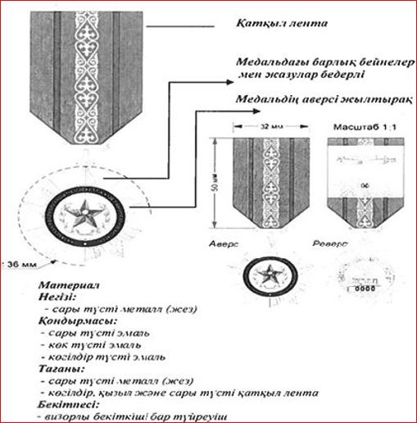

|  |  |
| --- | --- |
|  | Қазақстан Республикасы Президентінің 2024 жылғы 25 маусымдағы № 585 Жарлығына 2-ҚОСЫМША Сипаттамаларға 33-қосымша |

**I дәрежелі "Мінсіз қызметі үшін" медалі**

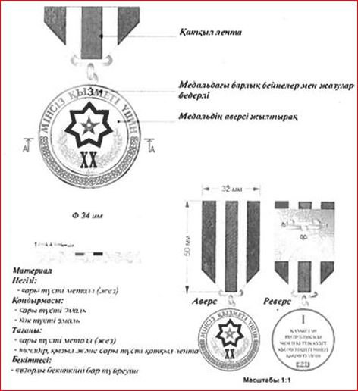

|  |  |
| --- | --- |
|  | Қазақстан Республикасы Президентінің 2024 жылғы 25 маусымдағы № 585 Жарлығына 3-ҚОСЫМША Сипаттамаларға 34-қосымша |

**II дәрежелі "Мінсіз қызметі үшін" медалі**

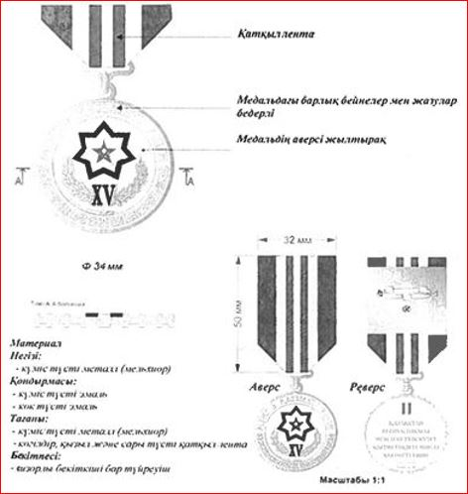

|  |  |
| --- | --- |
|  | Қазақстан Республикасы Президентінің 2024 жылғы 25 маусымдағы № 585 Жарлығына 4-ҚОСЫМША Сипаттамаларға 35-қосымша |

**III дәрежелі "Мінсіз қызметі үшін" медалі**

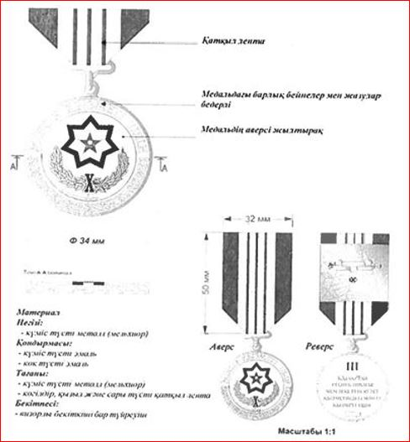

|  |  |
| --- | --- |
|  | Қазақстан Республикасы Президентінің 2024 жылғы 25 маусымдағы № 585 Жарлығына 5-ҚОСЫМША |
|  | Сипаттамаларға 36-қосымша |

**"Абыройлы қызметі үшін" медалі**

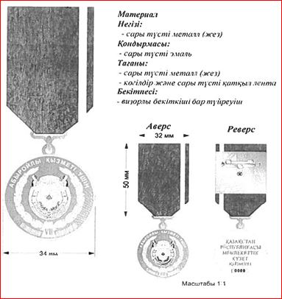

|  |  |
| --- | --- |
|  | Қазақстан Республикасы Президентінің 2024 жылғы 25 маусымдағы № 585 Жарлығына 6-ҚОСЫМША Сипаттамаларға 39-қосымша |

**"Халықаралық ынтымақтастықты дамытуға қосқан үлесі үшін" медалі**

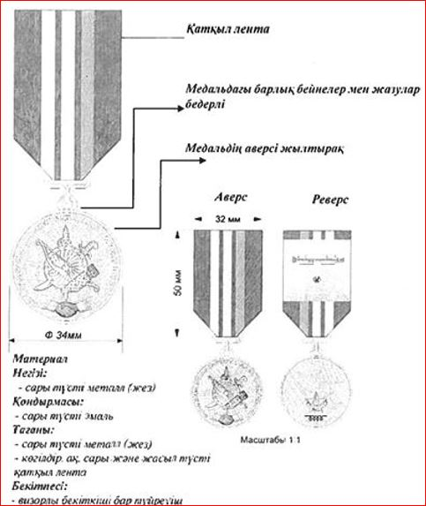

|  |  |
| --- | --- |
|  | Қазақстан Республикасы Президентінің 2024 жылғы 25 маусымдағы № 585 Жарлығына 7-ҚОСЫМША Сипаттамаларға 79-4-қосымша |

**"Мемлекеттік қызмет ардагері" төсбелгісі**

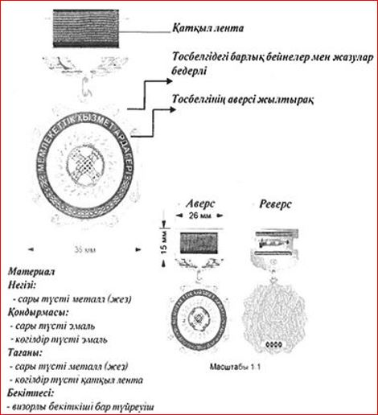

|  |  |
| --- | --- |
|  | Қазақстан Республикасы Президентінің 2024 жылғы 25 маусымдағы № 585 Жарлығына 8-ҚОСЫМША Сипаттамаларға 94-қосымша |

**"Қазақстан Республикасы Мемлекеттік күзет қызметінің құрметті қызметкері" төсбелгісі**

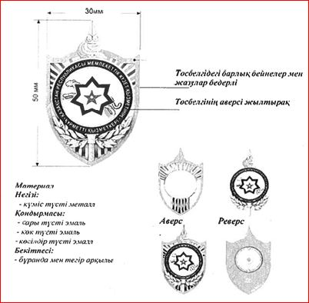

|  |  |
| --- | --- |
|  | Қазақстан Республикасы Президентінің 2024 жылғы 25 маусымдағы № 585 Жарлығына 9-ҚОСЫМША Сипаттамаларға 95-қосымша |

**"Қазақстан Республикасы Мемлекеттік күзет қызметінің үздігі" төсбелгісі**

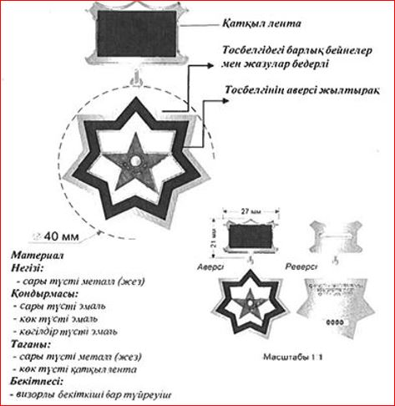

|  |  |
| --- | --- |
|  | Қазақстан Республикасы Президентінің 2024 жылғы 25 маусымдағы № 585 Жарлығына 10-ҚОСЫМША Сипаттамаларға 98-қосымша |

**"Үздік спортшы" төсбелгісі**

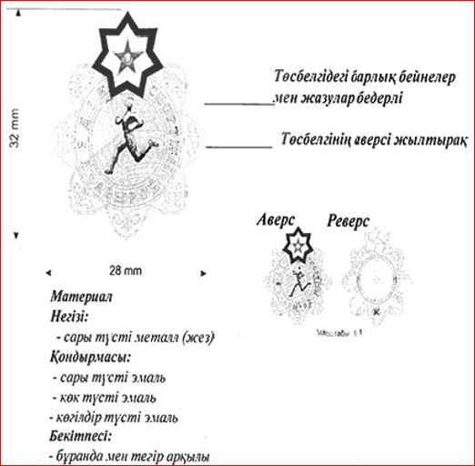

© 2012. Қазақстан Республикасы Әділет министрлігінің «Қазақстан Республикасының Заңнама және құқықтық ақпарат институты» ШЖҚ РМК